Skötselplan för naturreservatet Ödesdovra i Askersunds kommun
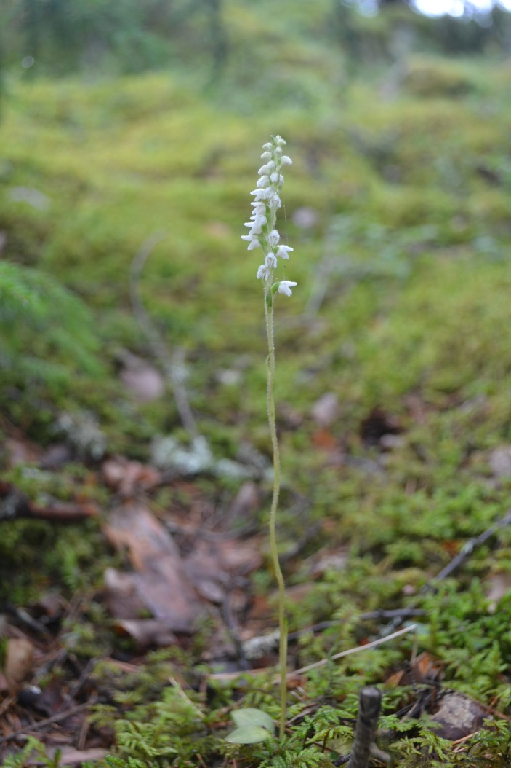
Knärot. Foto: Emil Pagstedt Andersson

Skötselplanen upprättad 2016 av Åsa Forsberg. Fastställd av Länsstyrelsen genom beslut 2016-10-31.

Syftet med naturreservatet

Syftet är att bevara biologisk mångfald, vårda och bevara värdefulla naturmiljöer samt skydda, återställa eller nyskapa värdefulla naturmiljöer. Inom ramen för bevarandet av områdets naturmiljöer och biologiska mångfald kan lämpliga åtgärder vidtas för att underlätta för friluftslivet.

För att gynna arter knutna till kalkpåverkad äldre barr- och blandskog med gamla träd och död ved ska delar av området bevaras och utvecklas i riktning mot naturskog. Annan kalkpåverkad mark med prägel av tidigare betesdrift ska även fortsättningsvis ha struktur och karaktär av skogsbetesmark och hagmark för att gynna arter knutna till dessa miljöer.

Syftet ska tillgodoses genom att delar av skogen lämnas för fri utveckling och naturlig dynamik. I områdets södra del kan plockhuggning och även bete komma ifråga för att återskapa karaktären av skogsbetesmark. En mindre yta av igenväxande åkermark centralt i reservatet ska genom röjning och eventuellt bete ställas om till hagmark.

Tillgänglighet och styrning av besökare ska uppnås genom anläggande av leder, stättor, spänger och dylika anordningar.

Åtgärder kan komma att vidtas för att eliminera förekomsten av exotiska träd och buskar och invasiva växt- eller djurarter.

Borttagande av konkurrerande eller inväxande träd i anslutning till särskilt värdefulla trädindivider eller trädgrupper kan komma ifråga.

Administrativa data
Objektnamn | Ödesdovra
NVR-id | 1105667
Skyddsform | Naturreservat
Beslutsdatum | 2016-10-31
Län | Örebro län
Kommun | Askersund
Läge | 10 km NNO om Askersund
Fastigheter | del av Rosendal 1:14
Area | 35 hektar, varav 34 ha produktiv skogsmark
Naturtyper enligt Vicnatur | Skog 34 ha, annan mark 1 ha

Naturförhållanden
Objektet utgörs av gammal kalkbarrskog med en artrik svamp-, kärlväxt- och mossflora. Det utgörs av två skiften belägna i en trakt med ett urkalkstråk i berggrunden. I trädskiktet finns förutom gran även tall, björk och asp samt enstaka andra lövträdsarter. I buskskiktet finns bl.a. hassel och skogstry och i markskiktet ses bl.a. knärot, trolldruva, strutbräken, blåsippa, ormbär och gullpudra. Området är rikt på gamla träd, död ved samt hyser block och lodytor vilket skapar lämpliga livsmiljöer för många krävande kryptogamer. Skogen visar spår efter plockhuggning men trädkontinuiteten på platsen verkar vara lång vilket tillsammans med kalkinslaget gett upphov till en rik marksvampflora med bl a de rödlistade arterna vaddporing (NT), luddticka (NT), streckvaxskivling (VU), fläckfingersvamp (VU) och ullticka (NT).

Historisk markanvändning
På häradskartan från 1860-tal består bägge områdena av gles barrskog med lövinslag i den södra delen. I den södra delen finns även en slåtteräng och åkrar markerade närmast byn. Det troliga är att delar av området också har använts som utmarksbete under 1800-talets senare del. Ekonomiska kartan från 1950-tal visar på en ganska gles och luckig skog. Området har brukats genom plockhuggning och troligen aldrig kalhuggits.

Prioriterade bevarandevärden
Områdets obrukade barrblandskog på kalkpåverkad mark har en mycket artrik svamp-, moss- och kärlväxtflora. Området inventerades på svamp 2010 och totalt fann man 87 arter varav 60 arter hattsvampar. Bland de mest nämnvärda arterna finns bl.a.de rödlistade arterna fläckfingersvamp (VU) och streckvaxskivling (VU) noterade i objektet. Båda dessa arter har färre än 10 kända växtlokaler i länet. Duvhök och gröngöling har noterats häcka i området vissa år.
Inom de skyddade områdena Nygårdsvulkanens kalkbarrskog, Torpadalen, Dovrasjödalen, Viken och Kattgullsberget finns kalkbarrskog. Även oskyddade nyckelbiotoper med kalkbarrskog finns i närområdet. Objektet kan därmed anses ligga i ett kluster av kalkbarrskogar.

Källor

1. Artportalen, www.artportalen.se, Artdatabanken och Naturvårdsverket.
2. Häradskartan
3. Ekonomiska kartan 1950-tal
4. Inventering av svampar i gammal kalkbarrrskog, öster om vägen 500 m söder om Ödesdovra i Snavlunda socken, Askersunds kommun, den 9 september 2010. Karl-Gustaf Nilsson, Hans-Åke Sandberg. 9 september 2010.
5. Skogsstyrelsen. Registrerad Nyckelbiotop. Ödesdovra 1:2. Torbjörn Andersson. 1994.
6. Åtgärdsprogram för kalktallskogar 2009-2013. Naturvårdsverket. Rapport 5967. Maj 2009.
7. Åtgärdsprogram för bevarande av rödlistade fjälltaggsvampar (Sarcodon) 2006-2010. Naturvårdsverket. Rapport 5609. September 2006.

PLANDEL
Skötselområden med bevarandemål och åtgärder

Reservatet har indelats i tre skötselområden:
1. Skog
2. Skogsbete
3. Friluftsliv

Skötselområde 1, skog (25 ha)
Området består av gammal oskött kalkbarrskog med en artrik svamp-, kärlväxt- och mossflora. Det utgörs av två skiften belägna i en trakt med ett urkalkstråk i berggrunden. Mängden död ved är stor och skogen innehåller ett visst inslag av grov asp. Svampfloran är artrik (se bilaga), med bl a de rödlistade arterna vaddporing (NT), luddticka (NT), streckvaxskivling (VU), fläckfingersvamp (VU) och ullticka (NT). Arter som indikerar kalkbarrskog listas nedan.

Bevarandemål
Arealen skog ska vara minst 25 hektar. Småskaliga naturliga processer, t.ex. åldrande, avdöende och omkullfallna träd och luckbildning, liksom periodvisa omvälvande störningar, t.ex. insektsangrepp, stormfällning eller brand ska påverka skogens dynamik och struktur. Skogen ska bestå av olika trädarter till följd av naturlig störningsdynamik och succession. Trädskiktet ska vara olikåldrigt och flerskiktat. Det ska finnas gamla träd, liggande död ved och stubbar, stående döda eller döende träd. Typiska arter: vaddporing, ullticka, vedtrappmossa och knärot.

Skötselåtgärder
• Vid behov friställa naturvärdesträd genom avverkning eller ringbarkning.

Skötselområde 2, skogsbete (10 ha)
Delar av det södra området är mer kalkpåverkat och ska skötas som skogsbetesmark. Området är lövdominerat med stort inslag av asp. Spår av gamla hävdgynnade arter finns kvar. Mindre delar i väster består av gamla igenväxta åkermarker. Områdets skogsbeteskaraktär kan ytterligare stärkas genom luckhuggningar och eventuella röjningar av slyuppslag.
Bevarandemål
Arealen skogsbete ska vara minst 10 ha. Skogsbetet ska vara luckigt och innehåller rikligt med gläntor och bryn. Variationen av trädarter och träd i olika åldrar är god. Buskskiktet är varierat med flera olika arter. Gamla naturvärdesträd står fritt utan konkurrens från omgivande träd. Det finns inslag av död ved i området, både stående och liggande. Betet är årligt eller sker med något års mellanrum. Bredbladiga gräsarter såsom piprör dominerar inte fältskiktet. Det finns rikligt med kärlväxtarter och svampar. Typiska arter är vårärt, blåsippa och fjällig taggsvamp.

Skötselåtgärder
• Periodvis störning genom bete med en intensitet anpassad för den typiska kärlväxt- och svampfloran.
• Plockhuggning för att skapa ett ljust och öppet skogsbete med gläntor, bryn och solbrunnar.
• Vid plockhuggning och friställning av träd lämnas huvuddelen av det avverkade kvar i området för att skapa död ved. Större mängder ved kan samlas i faunadepåer.
• Genom röjningar hålla efter uppslag av eventuella granplantor och lövsly.
• Vid behov friställa naturvärdesträd genom avverkning eller ringbarkning.

Skötselområde 3, Friluftsliv
Reservatet ligger 10 km nordost om Askersund. En informationsskylt i vardera område kommer att finnas i anslutning till parkeringsplatserna.

Bevarandemål
Naturreservatet ska ge allmänheten goda möjligheter att uppleva naturreservatets naturvärden. Besökare ska kunna orientera sig och hämta kunskap om reservatet genom aktuell informationstavla.

Skötselåtgärder
- Nya informationstavlor med karta ska sättas upp vid parkeringsplatserna enligt skötselplanekarta.
- Tillsyn och underhåll av informationstavla och parkeringsplats.
- Anläggning av stig, inklusive spänger och stättor enligt skötselplanekarta.

Övrigt

Förvaltning
Reservatsförvaltare är Länsstyrelsen i Örebro län.
Reservatsgränsmarkeringar
Reservatets gränsmarkeringar ska underhållas i enlighet med Naturvårdsverkets anvisningar.
Övrigt
Området berör Åtgärdsprogrammet för kalktallskogar och fjälltaggsvampar.

Uppföljning

Uppföljning av bevarandemål
Uppföljningen av bevarandemål och syfte kommer att ske inom länens obligatoriska uppföljning – Block A – och beskrivs i Översiktlig plan för uppföljning av skyddade områden i Örebro län.

Uppföljning av skötselåtgärder
Länsstyrelsen ansvarar för att uppföljning av genomförda skötselåtgärder sker. Effekter av restaureringsåtgärder som kostat mer än 200 000 SEK, som är finansierade av sakanslaget och syftar till att stärka bevarandestatusen i naturtyper i Habitatdirektivets bilaga 1 eller för arter i bilaga 2 ska följas upp inom länens obligatoriska uppföljning. Ytorna där åtgärderna genomförts ska följas upp separat så att åtgärdens effekter kan mätas.

Uppföljning av friluftsliv
Uppföljningen av friluftsliv kommer att ske enligt Översiktlig plan för uppföljning av skyddade områden i Örebro län. Planen är i dagsläget inte färdigställd.


